基础版软件操作说明书

苏州弘光条码系统有限公司
联系电话：13584858298

目录
PC操作说明书 1
一、 基础设置 4
1.基础设置 4
1.1物料类型 4
1.2物料单位 8
1.3物料档案 9
2.1供应商类型 11
2.2供应商档案 12
2.3供应商联系人 13
3.1客户类型 14
3.2客户档案 15
3.3客户联系人 16
4.1仓库 17
4.2库位 18
二、标签设置 19
1.标签设计 19
1.1查询 19
1.2新建 20
1.3预览 20
2.标签数值指定 21
2.1新建 21
3.条码定义 27
4.标签打印 31
5.标签补打印 31
三、仓库业务 33
1.产品入库 33
1.1查询 33
1.2新建 33
1.3修改 35
1.4审核 ，弃审 35
2.产品出库 35
2.1查询 35
2.2新建 36
2.3修改 38
2.4审核 ，弃审 38
3. 其它入库 38
3.1查询 38
3.2新建 39
3.3修改 40
3.4审核，弃审 40
4. 其它出库 41
4.1查询 41
4.2新建 41
4.3修改 43
4.4审核，弃审 43
5.仓库调拨 44
5.1新建仓库调拨单 44
6.盘点业务 45
6.1查询 45
6.2新建 45
6.3修改 47
7.期初库存导入 47
四、查询业务 48
4.1库存查询 48
4.2出入库汇总查询 48
五、主界面分布的功能介绍 49
5.1基础设置 49
5.2标签设置 50
5.3仓库业务 50
5.5查询业务 51

基础设置

1.基础设置

1.1物料类型

1.1.1查询
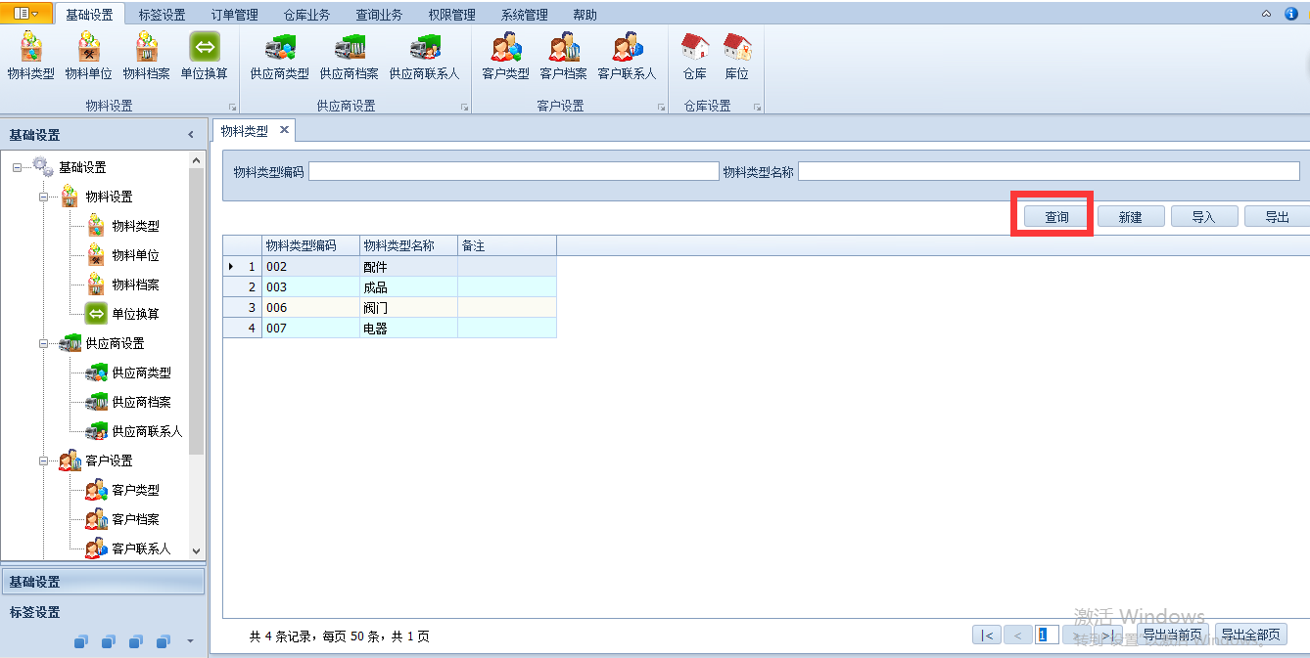
步骤：点击查询，显示数据信息
1.1.2新建
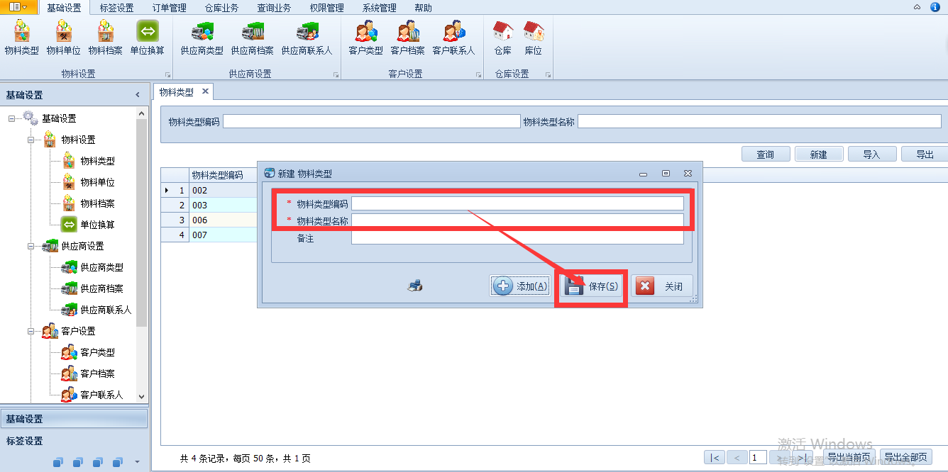
步骤：点击新建按钮，会弹出一个编辑的界面，编辑完成后点击添加或保存按钮，前面红星标记的是必填项。保存成功则会自动查询出新的数据如下图所示：
1.1.3编辑选定项
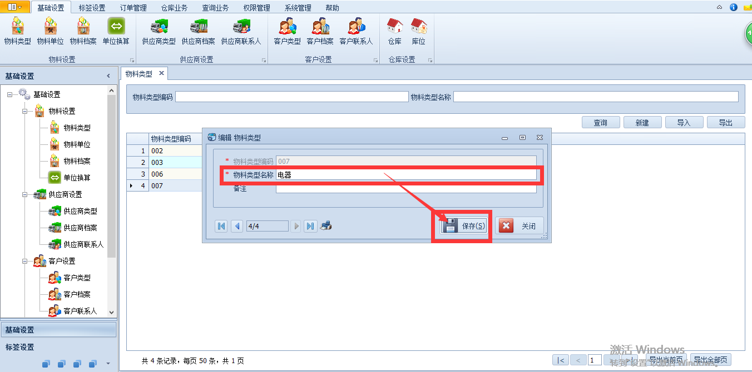
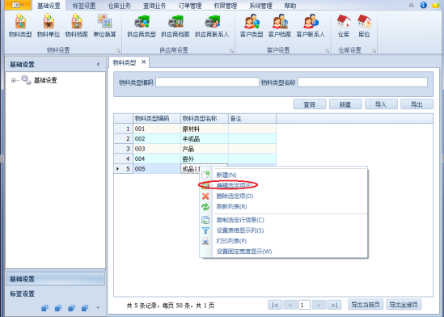
步骤: 双击列表中要修改的数据，或者右击要更改的数据，此时会弹出一个编辑界面，如上图所示编码那一列通常是不可编辑的编辑，编辑数据完成后点击保存，提示保存成功，列表自动刷新如下图：
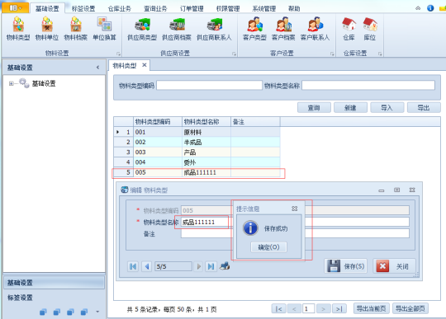
1.1.4删除
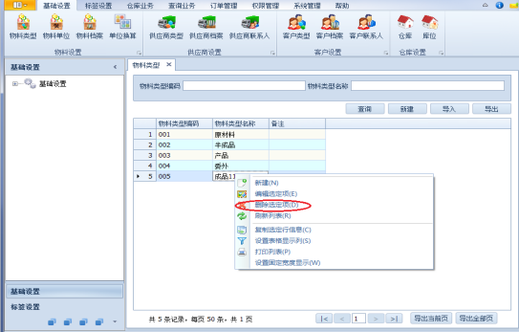

步骤：右击要删除的数据行，点击删除选定项。删除成功后则会自动刷新数据。
- 物料类型删除的时候，如果该物料类型下面绑定了物料，则提示无法删除，如下图：
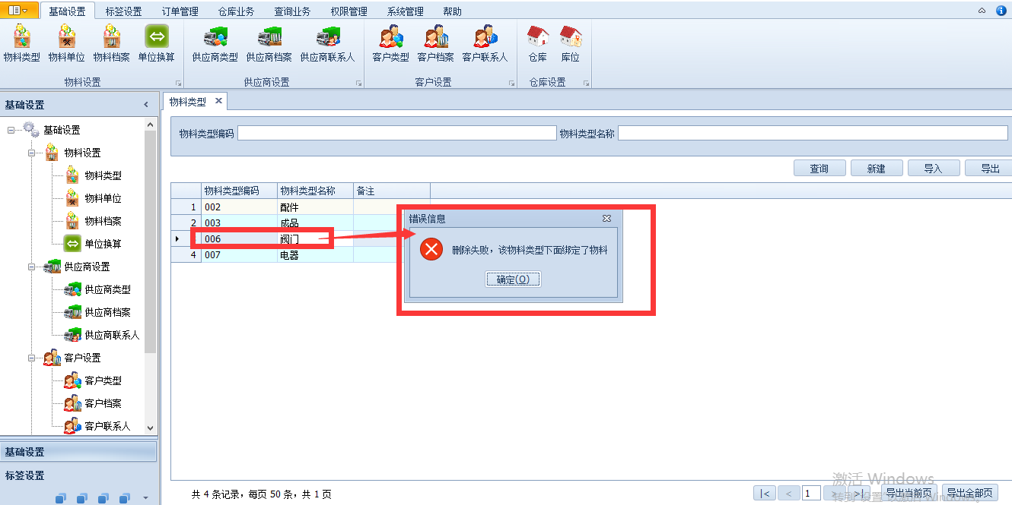
- 物料单位删除的时候，如果有物料档案绑定了该单位，则删除失败（如果要删除该物料单位，必须保证该物料单位没有任何物料对其进行使用）
- 客户类型删除的时候，如果下面绑定了客户，则删除失败（如果要删除该客户类型，必须保证没有客户选择该客户类型）
- 供应商类型删除的时候，如果下面绑定了供应商，则删除失败（如果要删除该供应商类型，必须保证没有供应商选择该供应商类型）
- 仓库删除的时候，如果下面绑定了库位，或者该仓库下面有库存，则删除失败（如果要删除该仓库，必须保证该仓库下面没有库存，没有绑定库位）
- 库位删除的时候，如果该库位下面有库存，则删除失败（如果要删除该库位，必须保证该仓库下面没有库存）

1.2物料单位

1.2.1查询
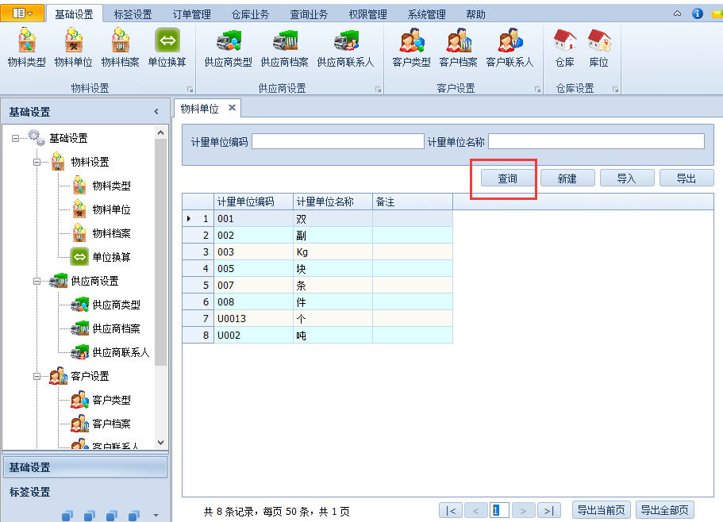1.2.2新建
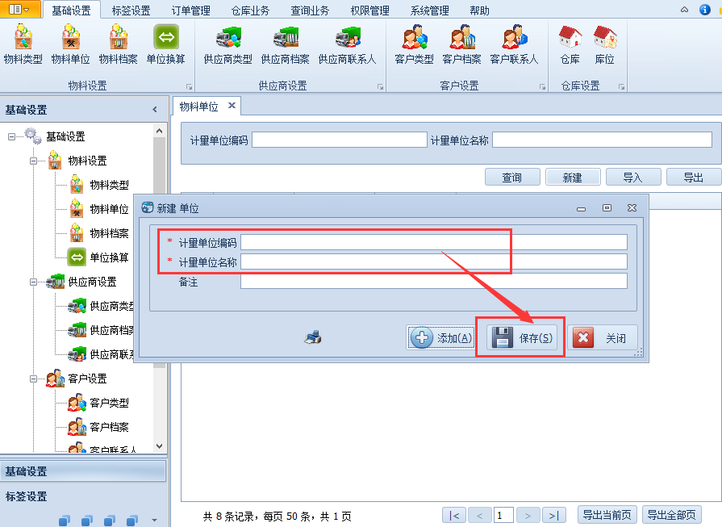

1.2.3删除

右击删除选定项即可。（若是要更改，双击修改即可。）

1.3物料档案

1.3.1查询
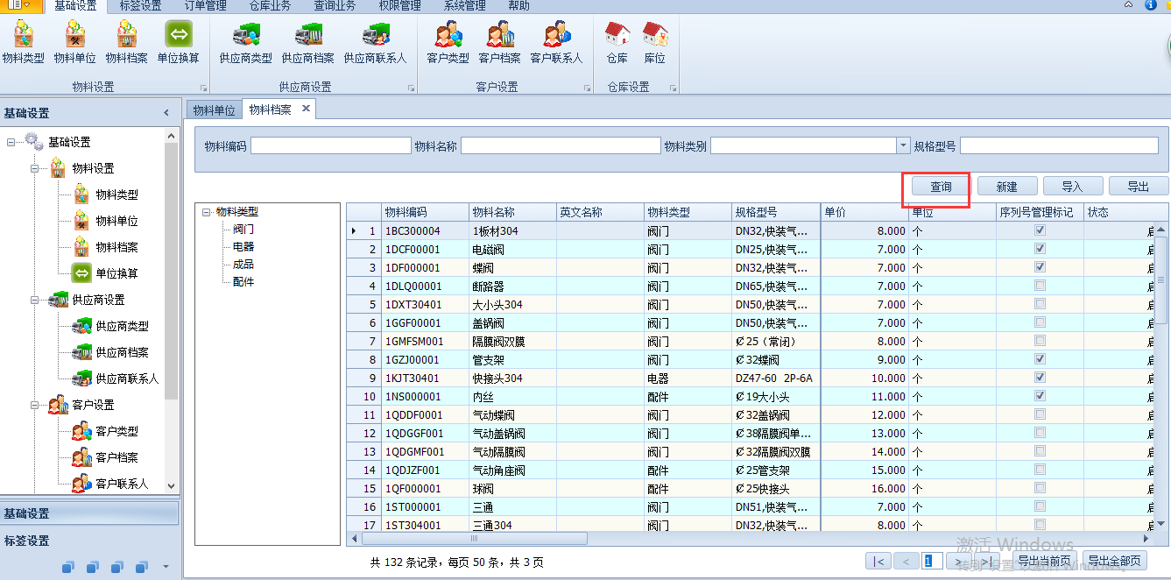

1.3.2新建
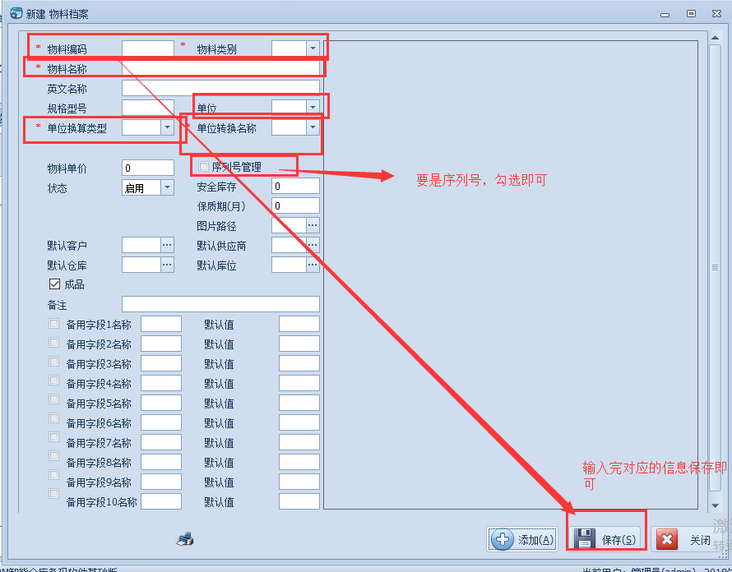
注：删除只需要右击删除选定项，更改：双击修改后保存就行

2.1供应商类型

2.1.1查询
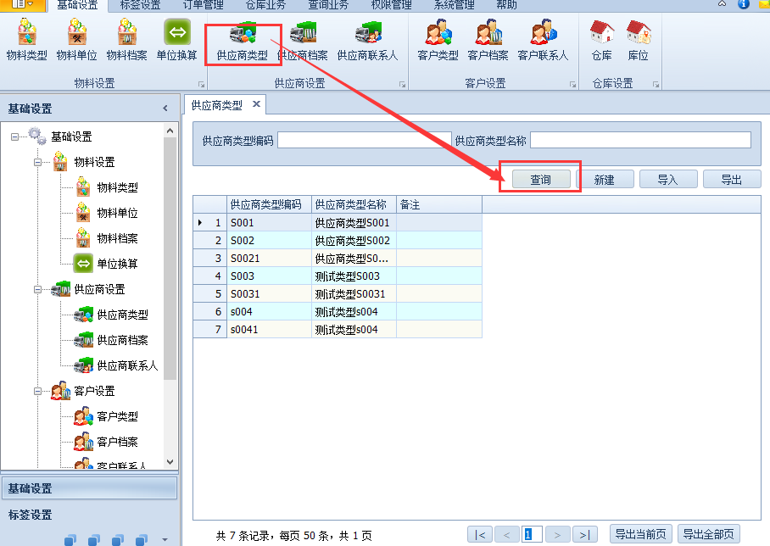

2.1.2新建
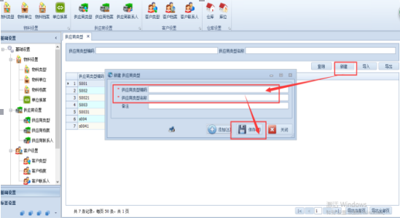

2.2供应商档案

2.2.1查询
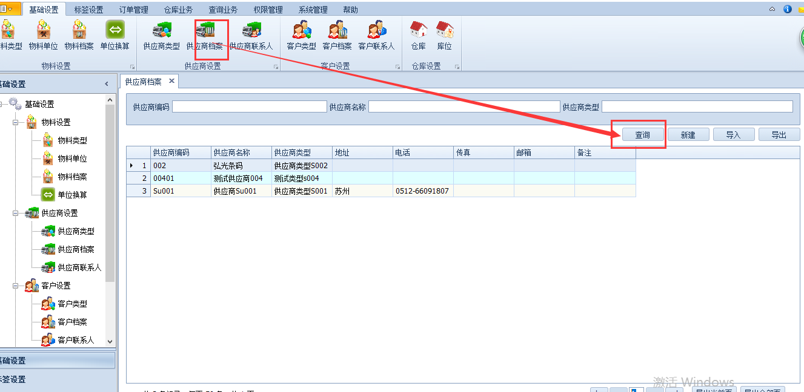

2.2.2新建
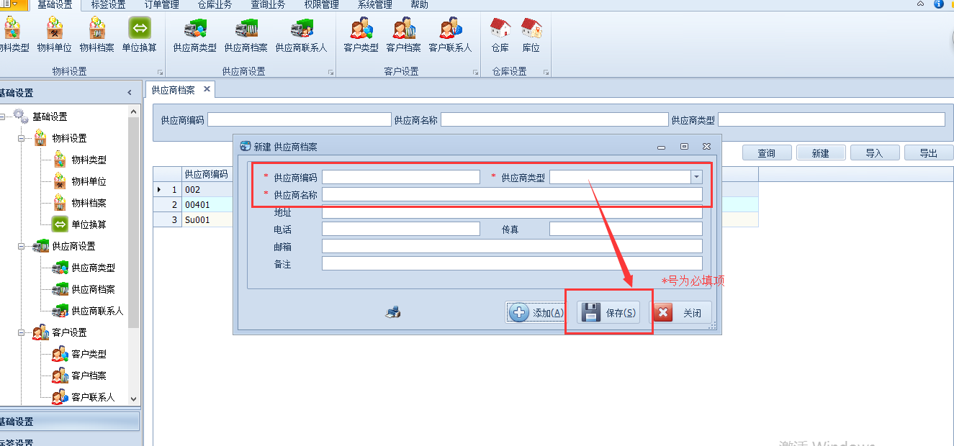

2.3供应商联系人

2.3.1查询
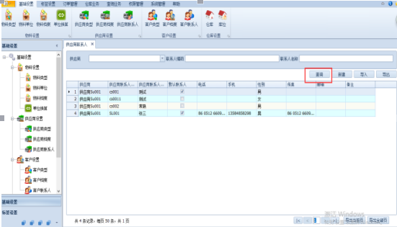

2.3.2新建
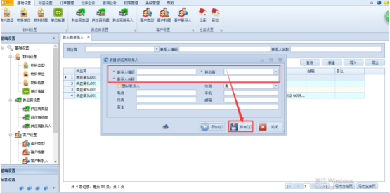

3.1客户类型

3.1.1查询
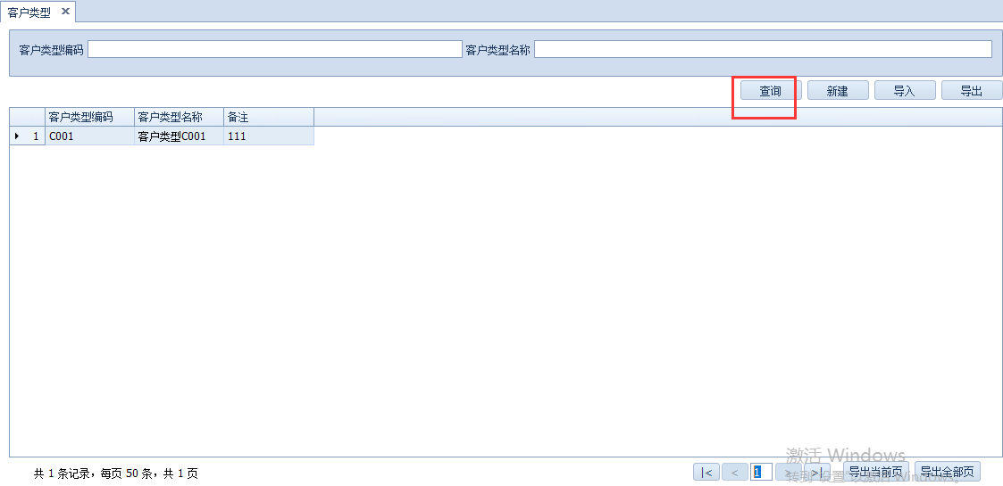

3.1.2新建
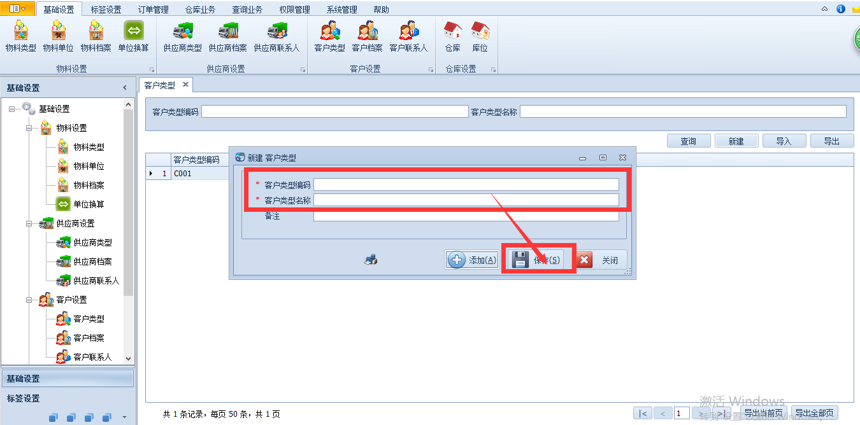

3.2客户档案

3.2.1查询
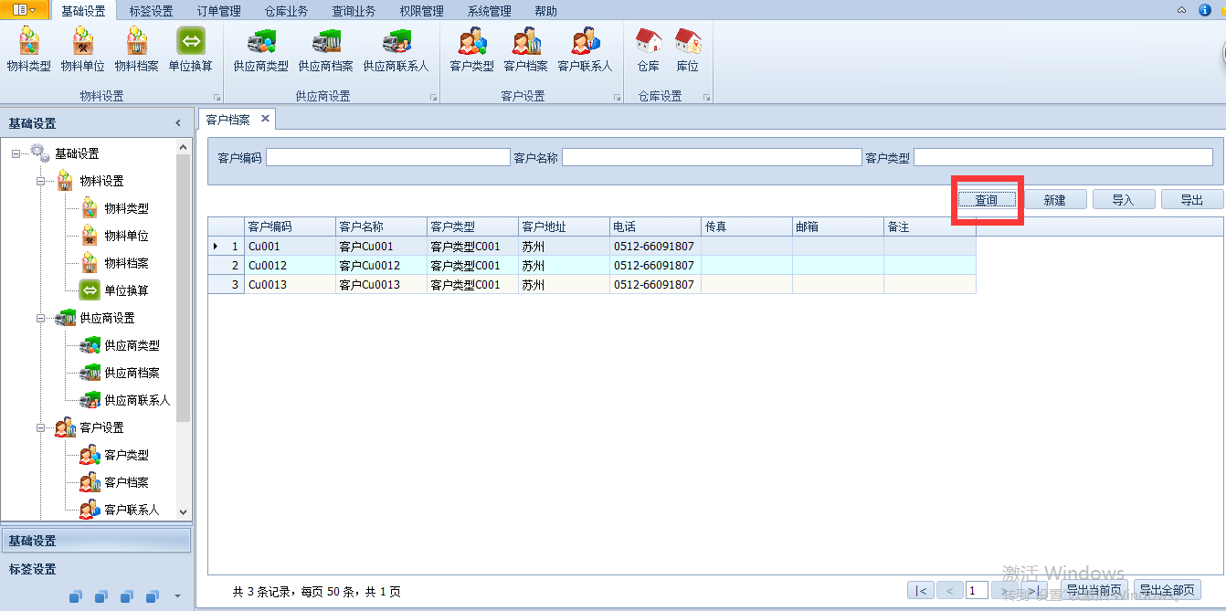

3.2.2新建
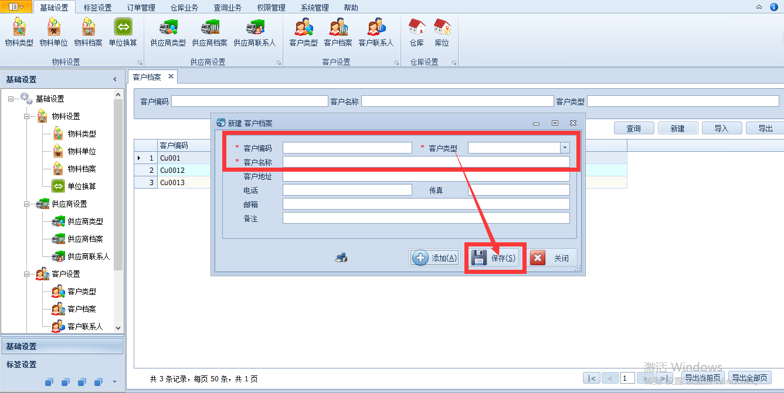

3.3客户联系人

3.3.1查询
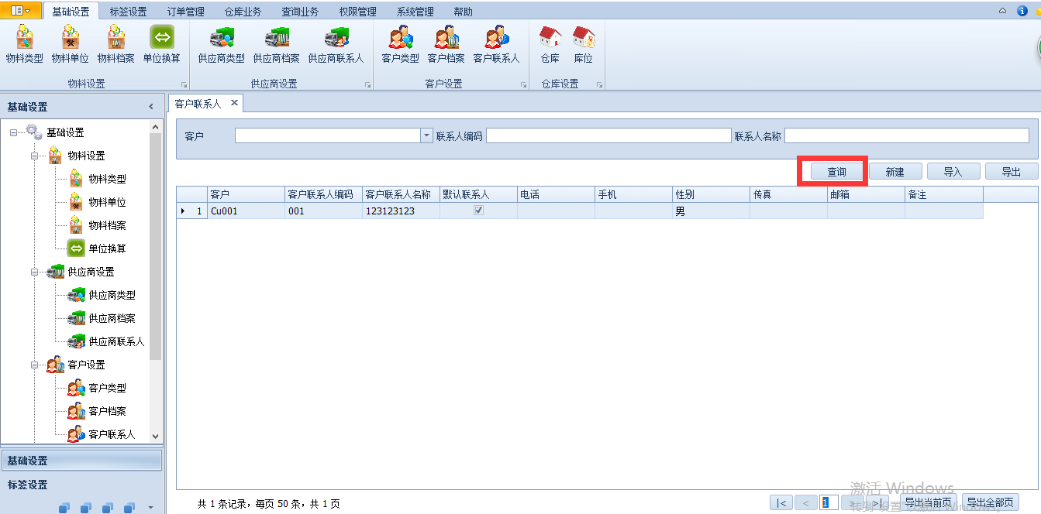

3.3.2新建
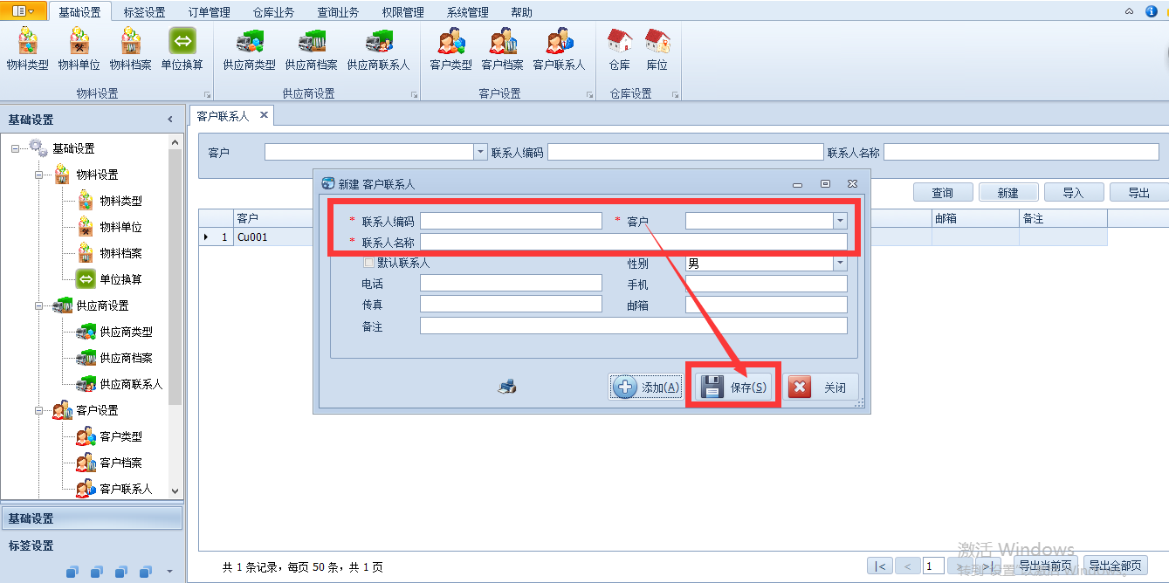

4.1仓库

4.1.1查询
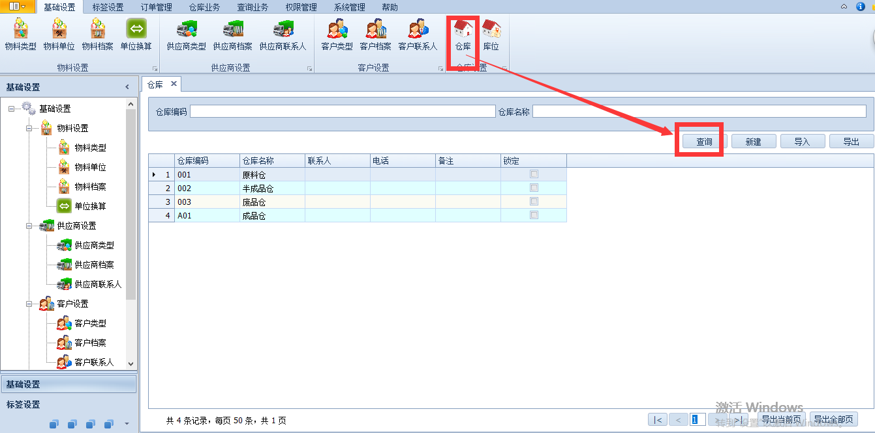

4.1.2新建
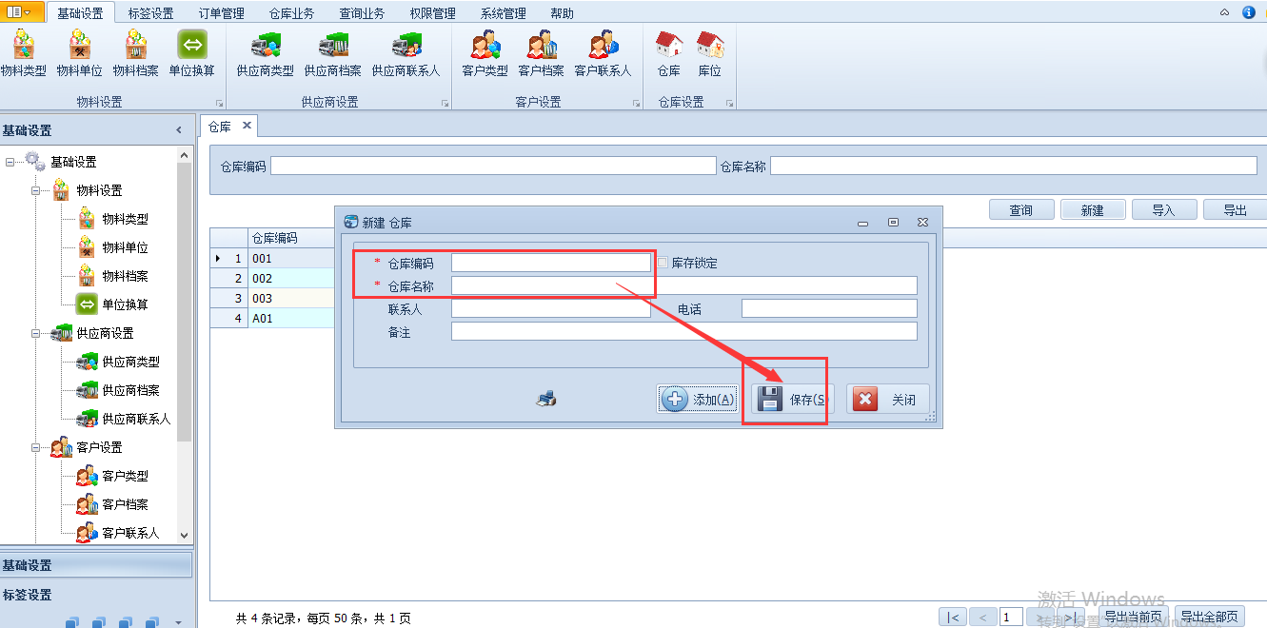

4.2库位

4.2.1查询
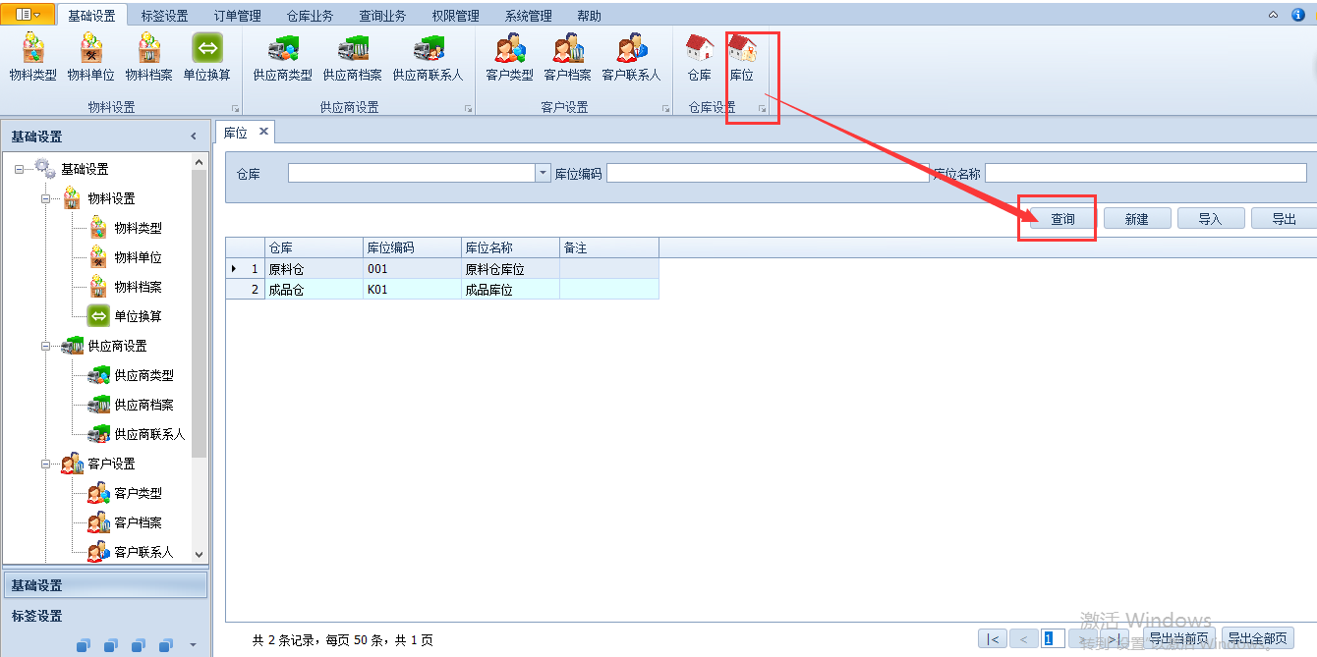

4.2.2新建
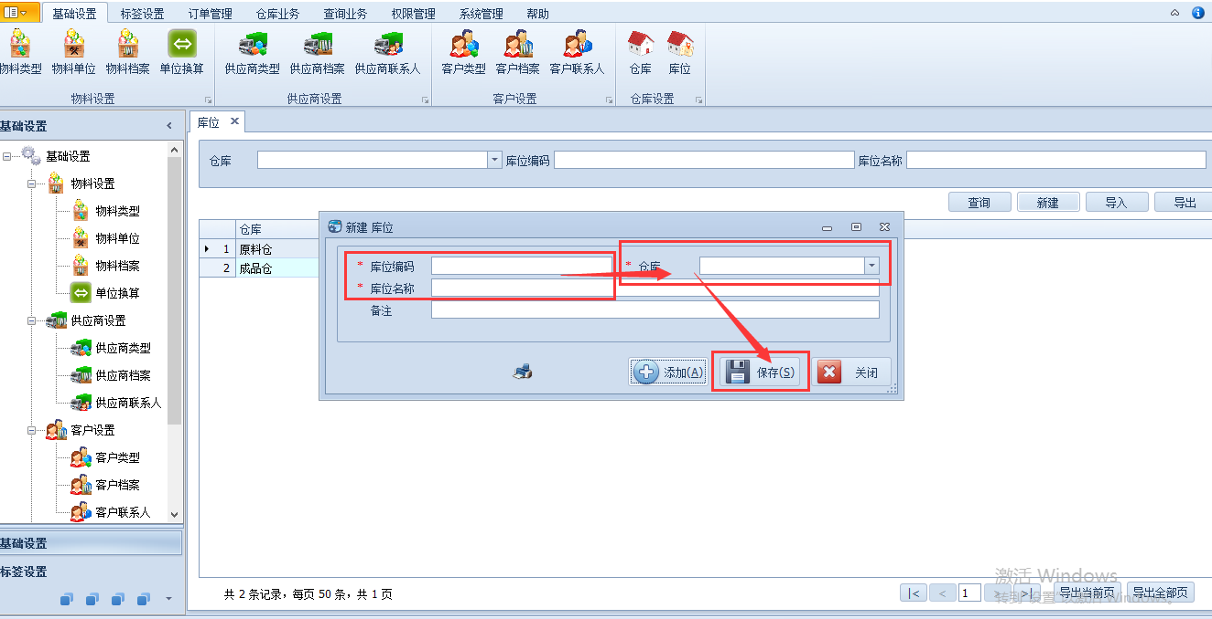

二、标签设置

1.标签设计

1.1查询
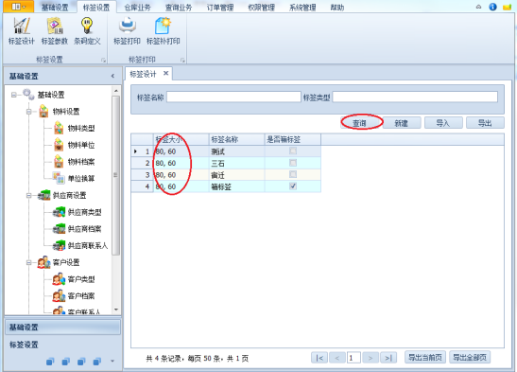

步骤：点击查询按钮，能查询到之前已经建好的标签模板，双击列表数据则可以预览和编辑这些模板，做好编辑点击保存。

1.2新建
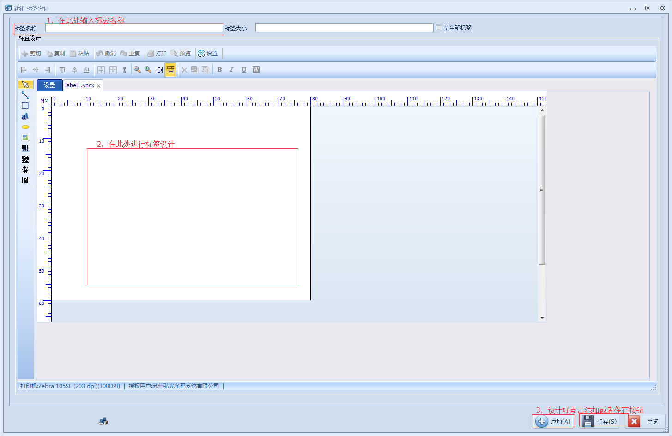
步骤：点击新建按钮，跳出新建标签设计的页面，首先输入标签名称，然后再在便签设计的位置进行标签设计，设计完成后点击保存按钮

1.3预览
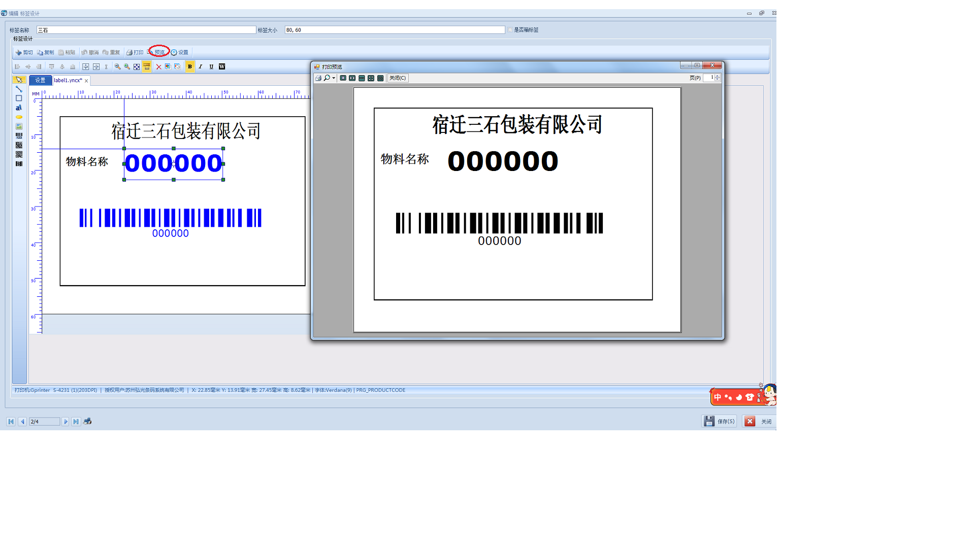
步骤：点击预览按钮，可以预览打印出来的标签的样子。

2.标签数值指定
该功能是用作【标签打印】界面上指定动态参数传递到标签里

2.1新建
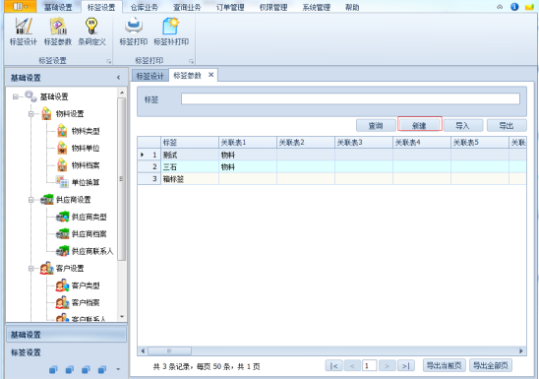
步骤：点击新建按钮，打开标签数值指定明细,按照下图表示的数字进行操作
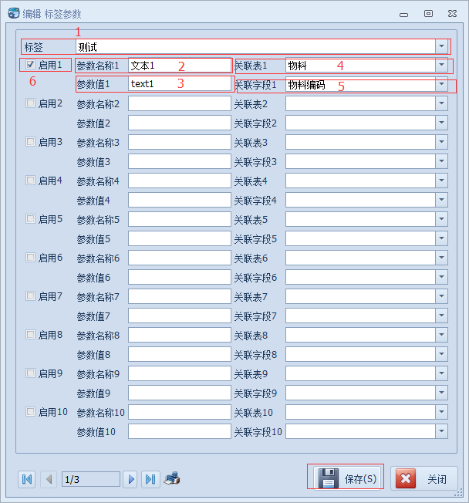
1.选择设计好的标签
2.对应在条码打印界面里的显示的值
3.标签设计里绑定的参数名称
4.可查找的界面
5.可查找界面里面对应的字段
6.是否在标签设计页面启用改字段设置好点击保存。

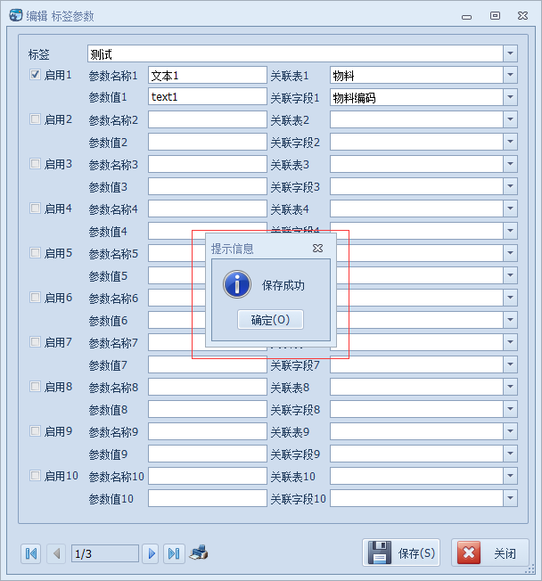

打开标签设计界面，双击一个控件，在数据源设置里面可以看到变量里面有五个分类：
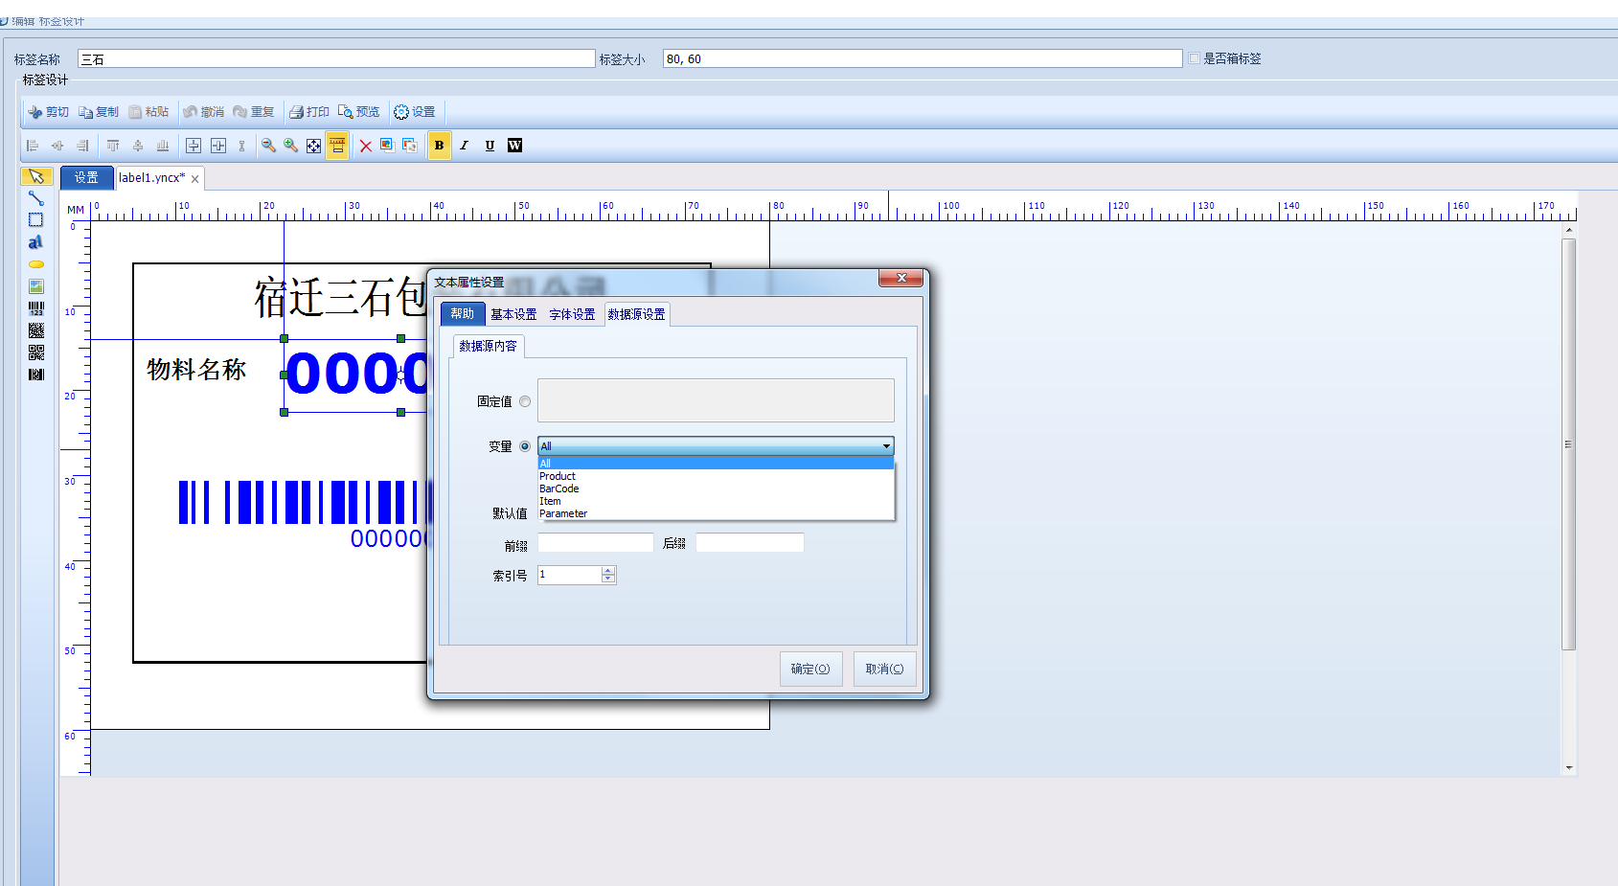
All：所有变量
Product：物料基本变量(ProductCode：物料编码，ProductName：物料名称，Unit：单位，Standard：规格)，这几个变量不需要在标签数值里指定，直接可以使用
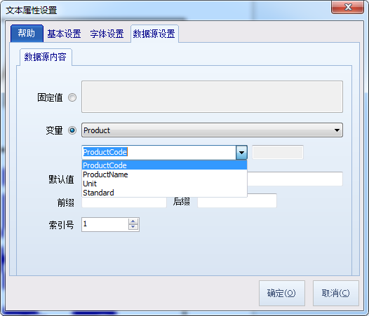
BarCode：如果条形码或者二维码的内容是多个值拼接的需要选择这个变量，支持每个标签里面定义十个条形码或者二维码，选择该变量之后在【条码定义】选择当前标签的话只会加载选择的那些变量（例如这个标签里面有两个二维码，第一个绑定BarCode1变量，第二个绑定BarCode2变量，在条码定义里只能选择BarCode1和BarCode2）
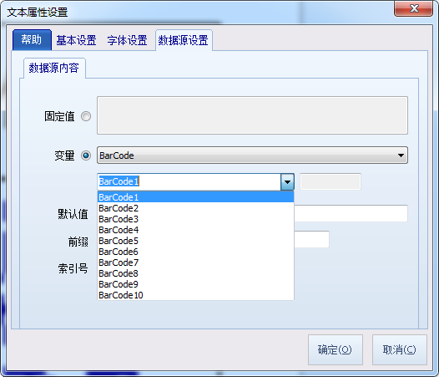
parameter:选择该分类只能看到该标签在【标签参数指定】定义的变量
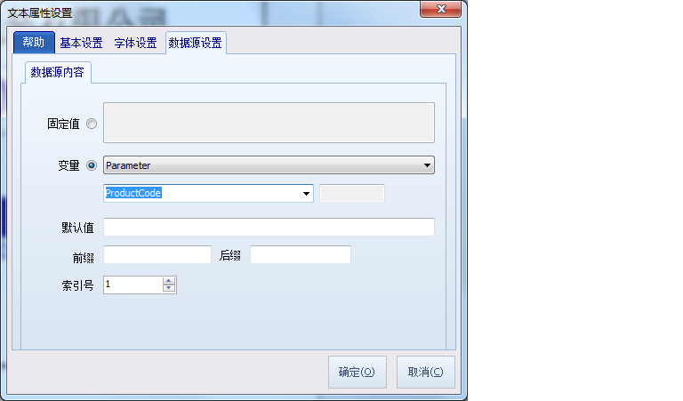

选择好了变量之后确认
（注：多个变量依次指定）
标签设计好了之后点击“保存”（物料名称对应标签参数里面指定的参数ProductCode，下面的条码则是对应的BarCode1字段）
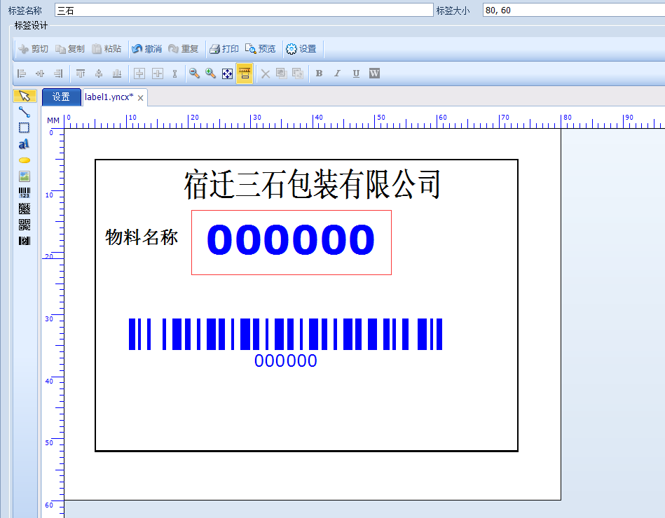

3.条码定义
如果使用到条形码或者二维码是组成的内容（例如：物料_供应商），则需要在定义条码里定义条码内容的组成方式（注：【标签设计】界面必须要选择BarCode类型的变量才能做此功能）
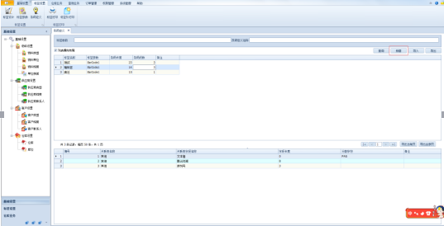
点击新建按钮跳到条码定义明细页面
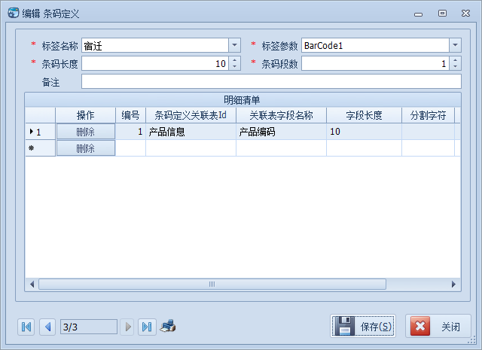

点击标签后面的下拉框查找已经设计好的标签
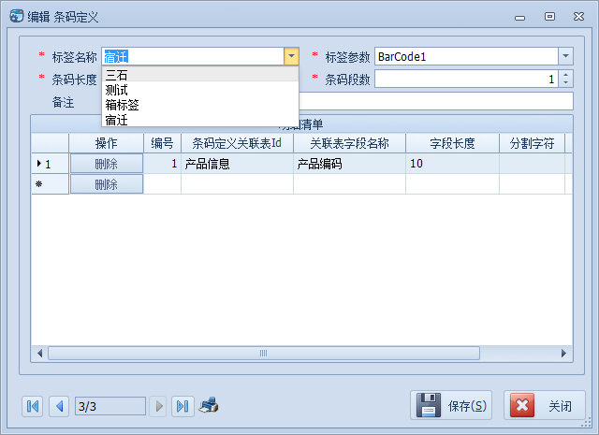

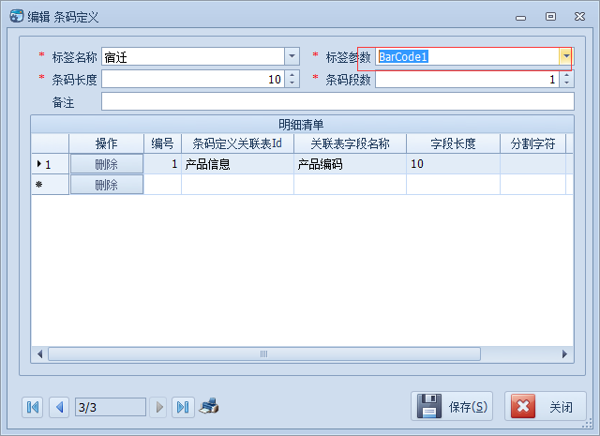
“标签参数”：里面只有上面设置的一个变量（BarCode1）
“条码段数”：指条码由几部分组成，例：如果填写1，下面的列表里面一定要添加一条数据，否则会提示“条码定义段数不一致”，如下图
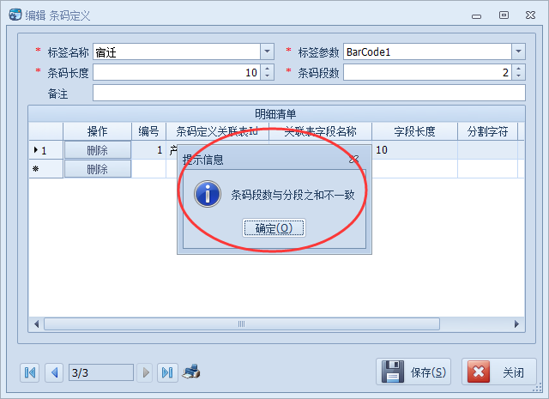
“条码长度”：指条码的总长度（包括下面列表里面字段长度，分割字符串[位数]长度之和）
“备注”：添加条码说明

列表里面字段类型3个+自定义字段10个，一般选择文本
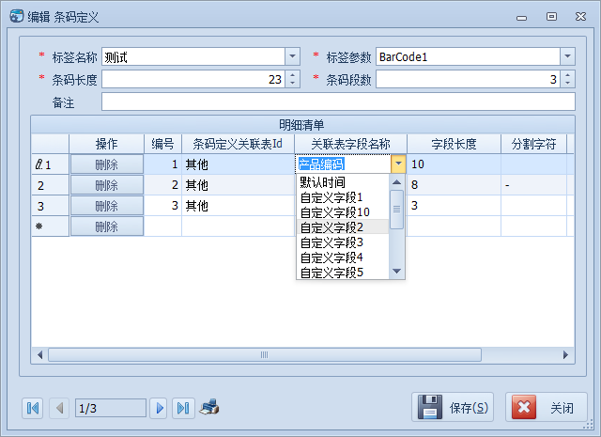
条码定义关联表名称：条码该段要显示的值，对应到关联表字段名称
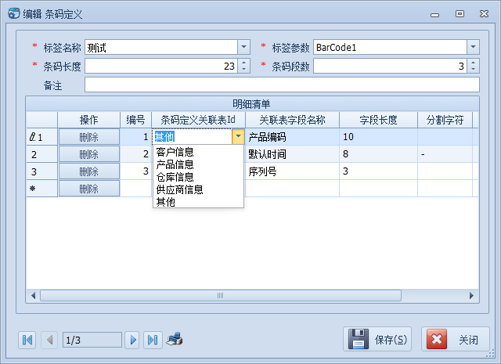
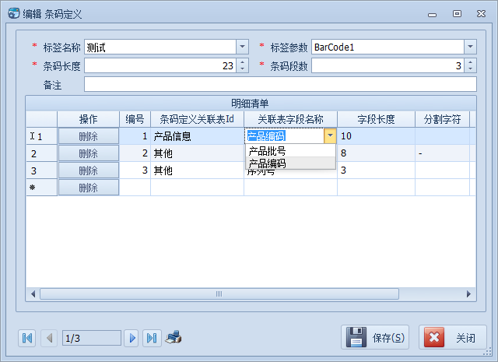
字段长度：该段的长度
分割字符：该段后面的分隔符，一般最后一段不需要填写
关联表名称其他里面可以选择对应条码参数指定里面的值，例如上面列表里选择了自定义字段1，该值就取【标签打印】第一个位置的值，顺序为从左至右
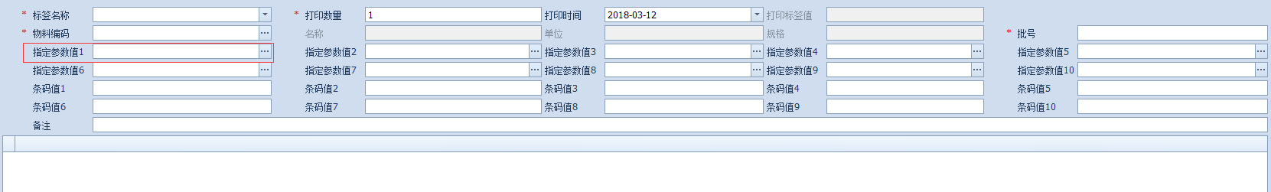
填写完上面的信息后按保存按钮
注：条码长度是指条码的长度，分割段数是指条码被分为几段，分割字符串是指，条码每段之间用什么符号进行分隔。分成几段，下面的表格就对应有几条数据。每一条数据给他指定字段名称。分隔字符串也算一个长度。(例如两段为：001_01，如果没有填写分隔符就是00101)

4.标签打印
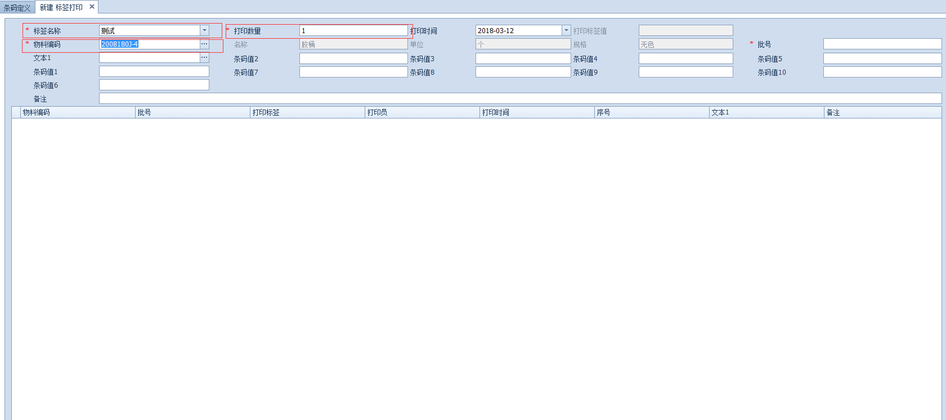
选择完以上所有信息后按打印按钮，页面，页面上的表格里会多一条所打印的数据，打印完成，如下图
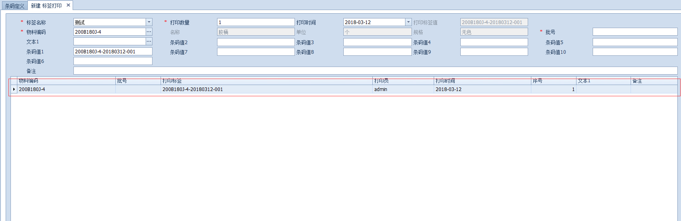

5.标签补打印
如果在条码打印的界面打印出来的条码丢失或损坏需要补打印，可以在这个界面根据上面的条件查询出需要补打印的那张标签，在下面列表中选中那行标签值点击补打印按钮打印即可。
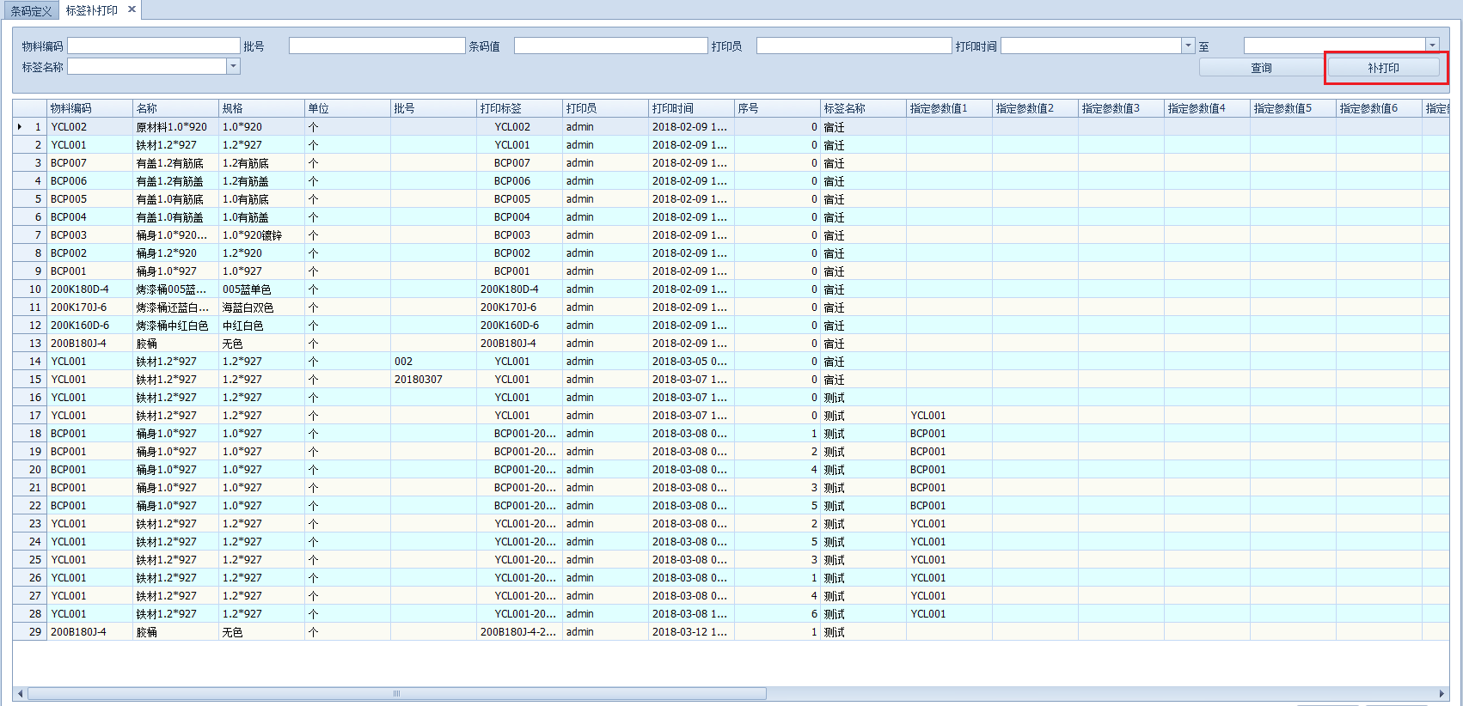

三、仓库业务

1.产品入库

1.1查询
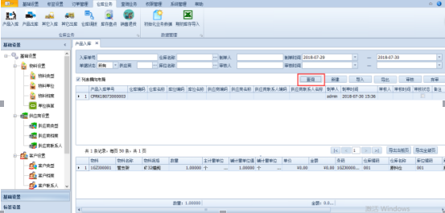
步骤：选择查询条件，点击查询按钮

1.2新建
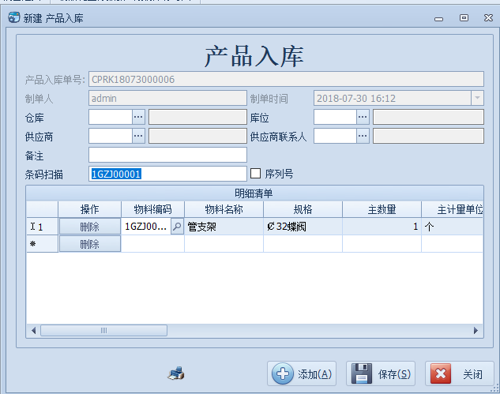
图1
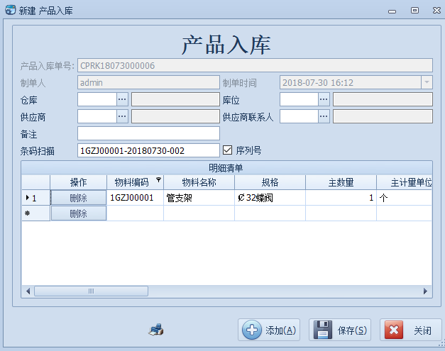
图2
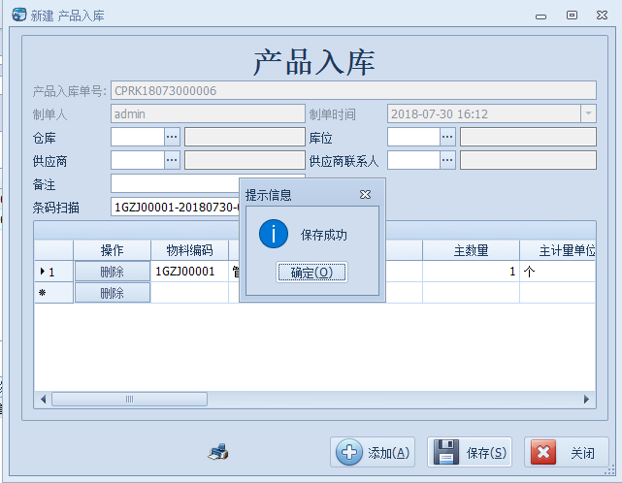
图3
首先（1）点击新增，默认生成单号，制单时间，制单人如图1（2）将光标移到条码扫描上进行扫码（也可以手动输入物料码）如图2（3）如果勾选了序列号则只能扫唯一的序列号如图3（4）点击保存按钮则提示保存成功如图4，此时单据为待审状态；

1.3修改
注：只有在单据待审的状态下才能进行修改；

1.4审核 ，弃审
步骤：点击审核 改变库存。 注：单据状态为待审的时候才可以进行审核
点击弃审 改变库存。 注：单据状态为已审核的时候才可以进行弃审（库存数量的变动可能会导致弃审失败！）
注： 当单据为已审核状态无法进行修改操作！

2.产品出库

2.1查询
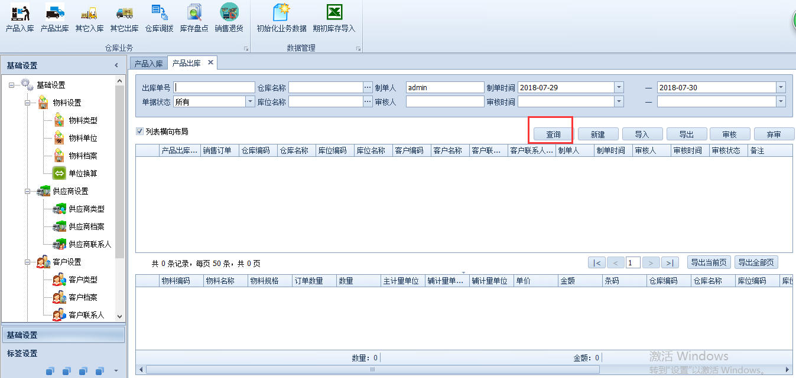
步骤：选择查询条件，点击查询按钮

2.2新建
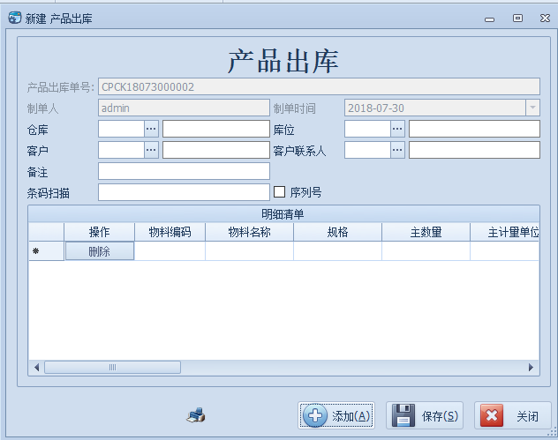
图1
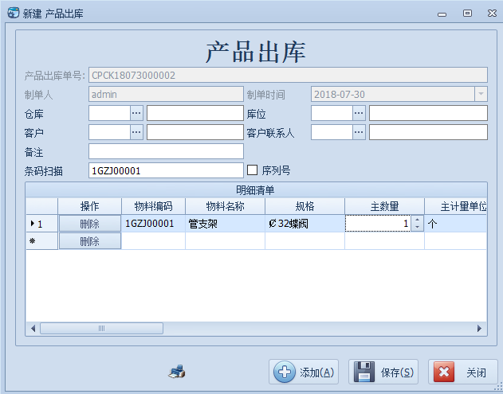
图2
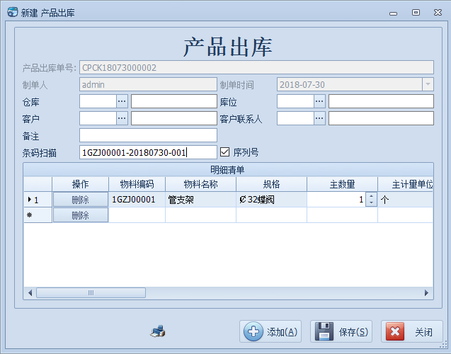
图3
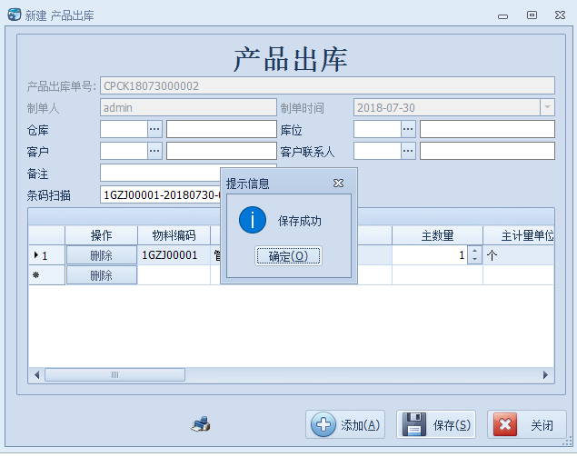
图4

首先（1）点击新增，默认生成单号，制单时间，制单人如图1接着（2）将光标移到条码扫描上进行扫码（也可以手动输入物料码）如图2然后（3）如果勾选了序列号则只能扫唯一的序列号如图3最后（4）点击保存按钮则提示保存成功如图4，此时单据为待审状态；

2.3修改
注：只有在单据待审的状态下才能进行修改；

2.4审核 ，弃审
步骤：点击审核 改变库存。 注：单据状态为待审的时候才可以进行审核
点击弃审 改变库存。 注：单据状态为已审核的时候才可以进行弃审（库存数量的变动可能会导致弃审失败！）
注： 当单据为已审核状态无法进行修改操作！

其它入库

3.1查询
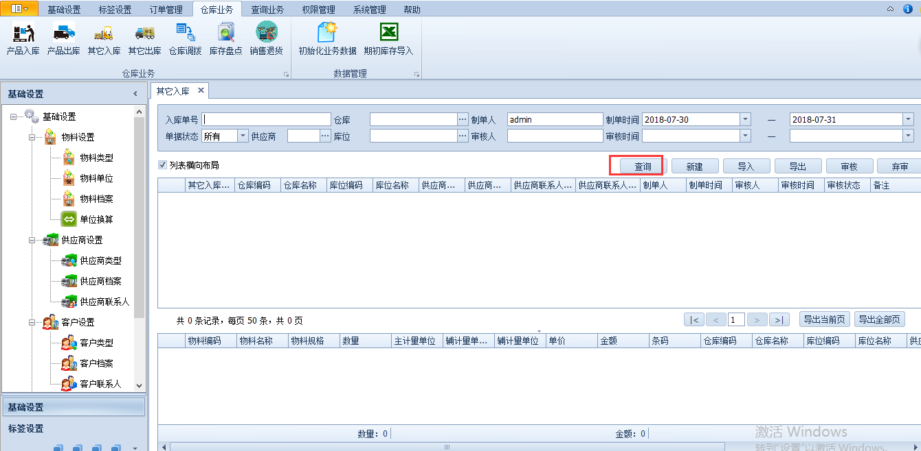

3.2新建
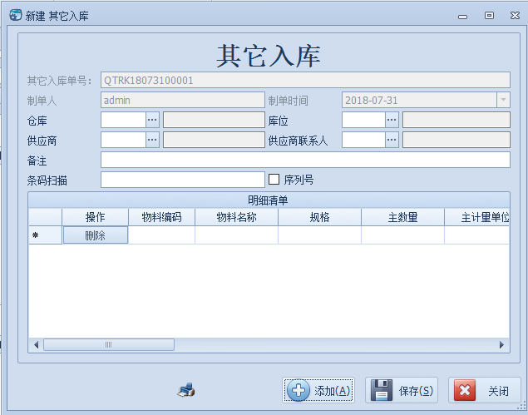
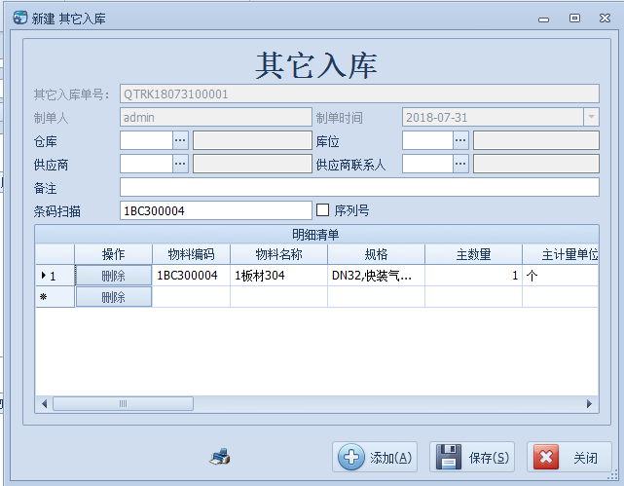
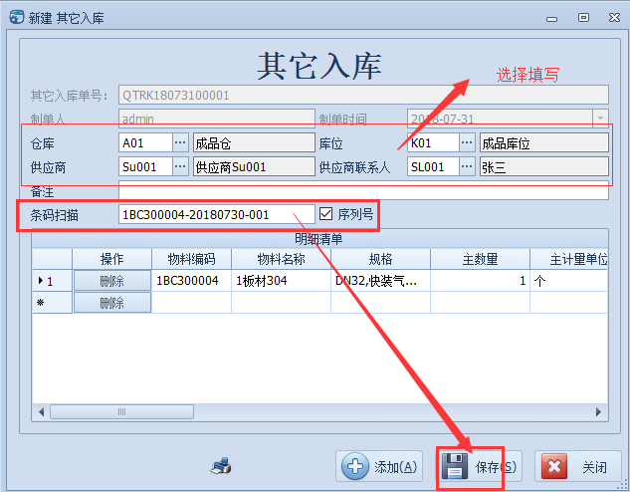

3.3修改
双击修改，然后保存。

3.4审核，弃审
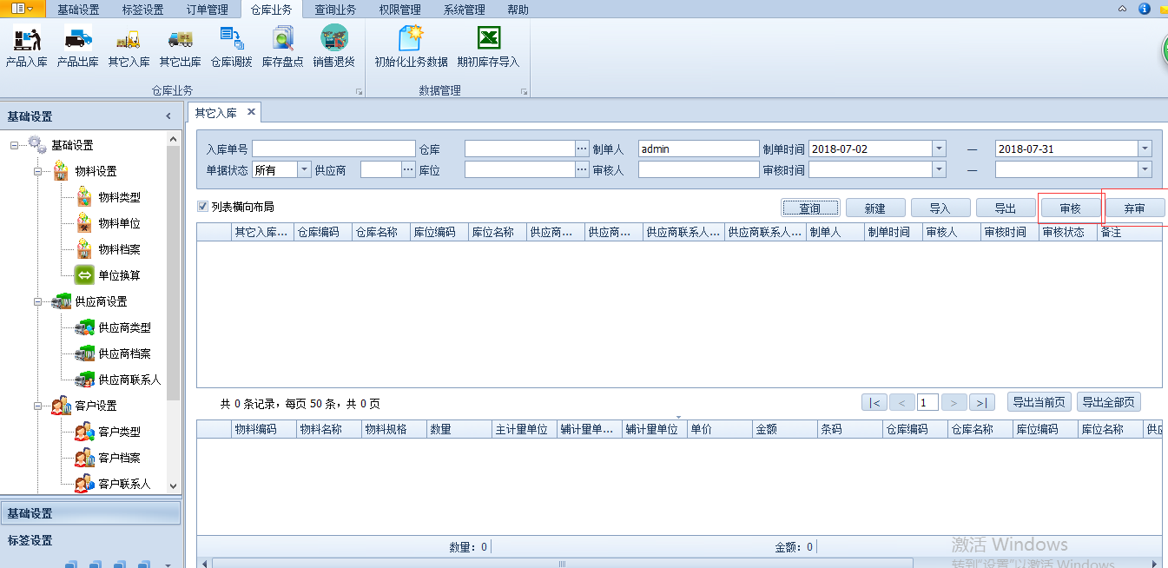
可以审核单据，让单据生效；弃审则单据状态改变，可以修改，或者在审核。

其它出库

4.1查询
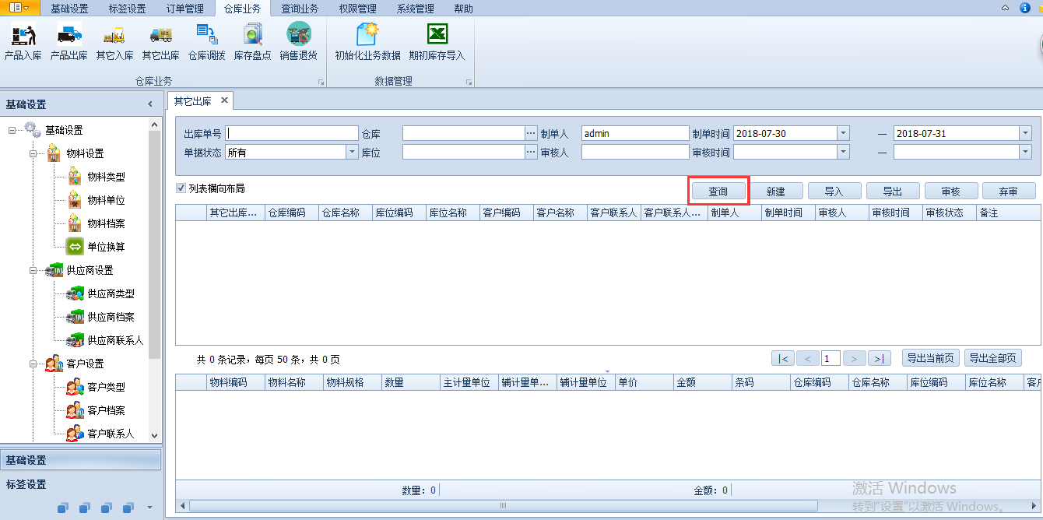

4.2新建
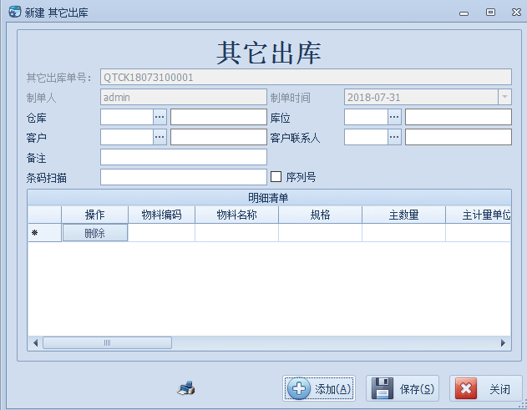
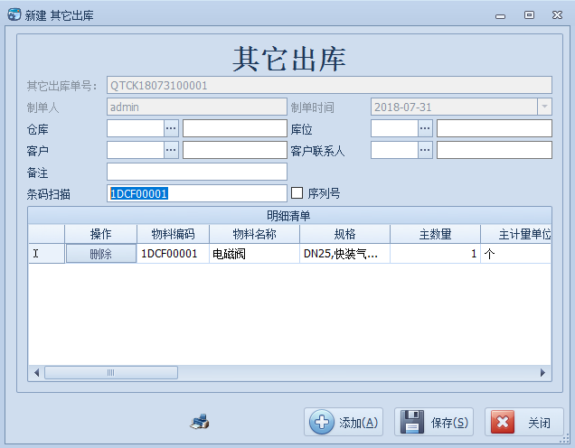
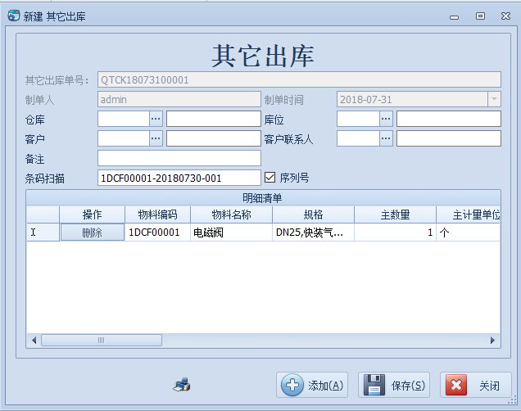
可以扫描物料编码，或者勾选序列号后扫描产品的序列码，进行其它出库或入库操作。

4.3修改
双击修改，然后保存。

4.4审核，弃审
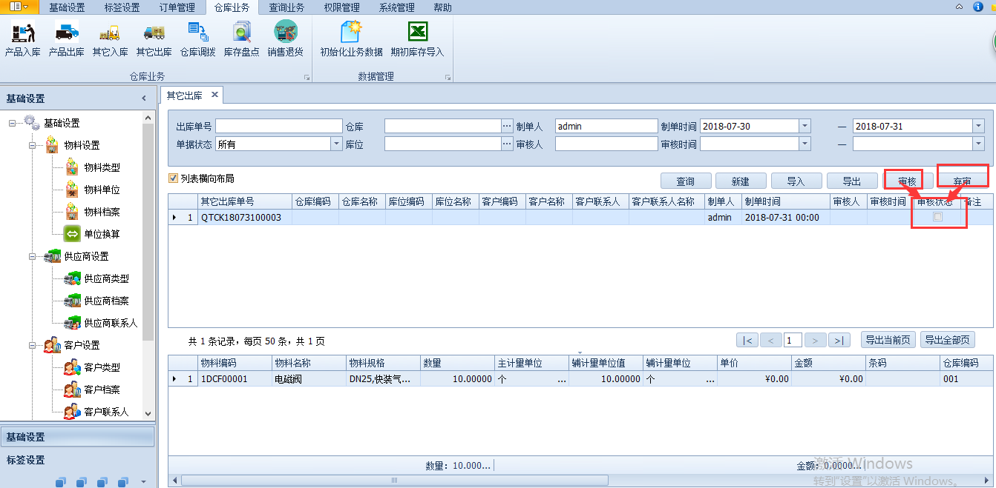
可以审核单据，让单据生效；弃审则单据状态改变，可以修改，或者在审核。（审核和弃审，都会改变单据的状态，体现为是否打勾）

5.仓库调拨

5.1新建仓库调拨单
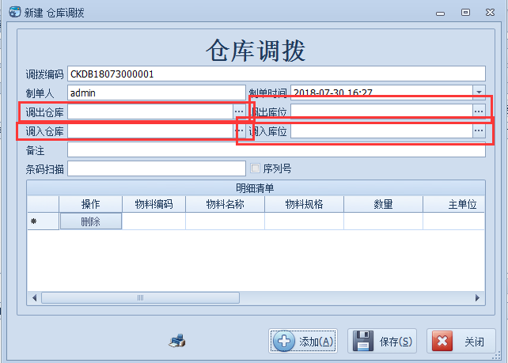
然后在扫描需要调拨的物料，之后保存审核即可。
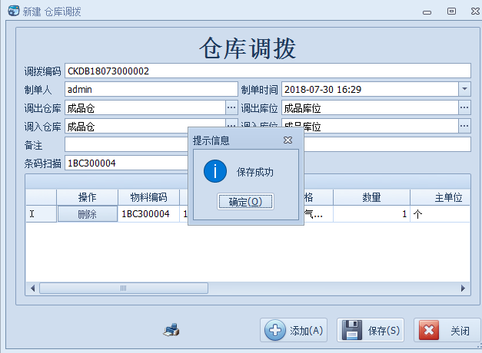

6.盘点业务

6.1查询
参考出入库查询

6.2新建

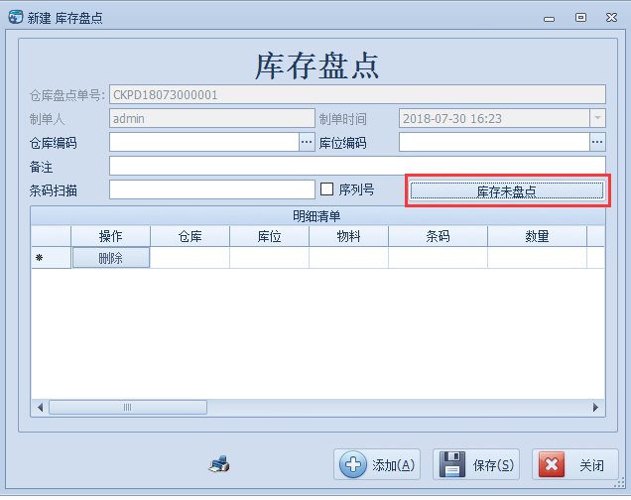
步骤：参照产品入库的操作，唯一不同的就是多了一个按钮“库存未盘点”
点击按钮，弹出一仓库库存明细的界面，如下图：
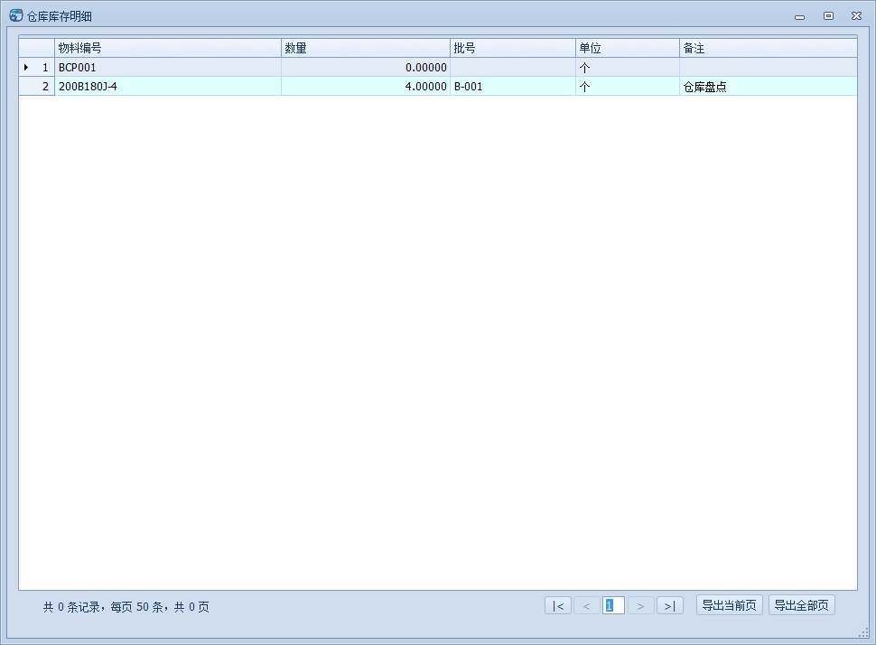

6.3修改

注：只有在单据待审的状态下才能进行修改；

7.期初库存导入
根据期初库存的模板，做好Excel表格，然后导入进来，要点击保存数据才会进入库存。

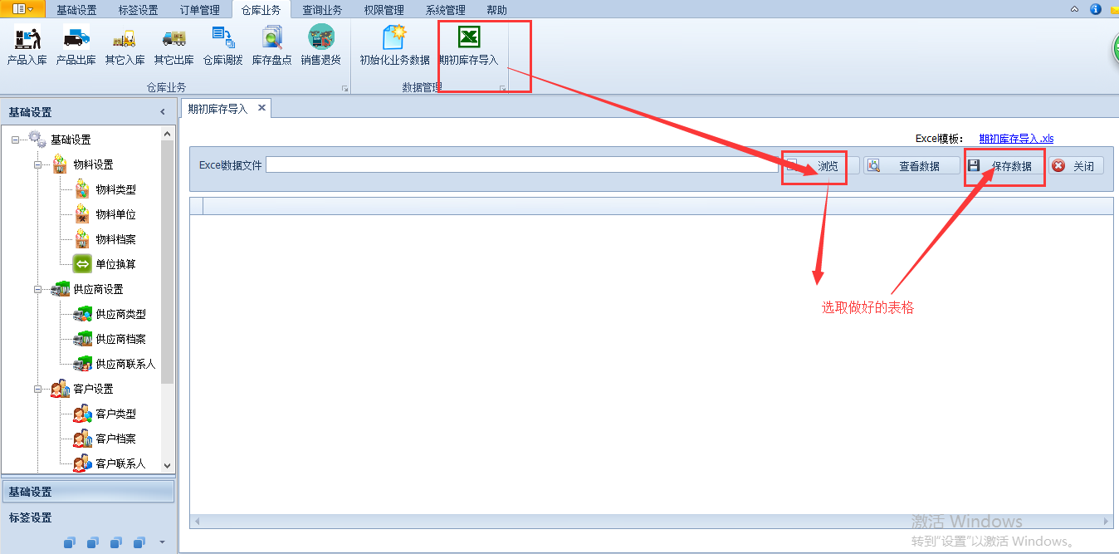
注：所有界面导出当前页或者导出全部页，均可查询单据明细。

四、查询业务

4.1库存查询
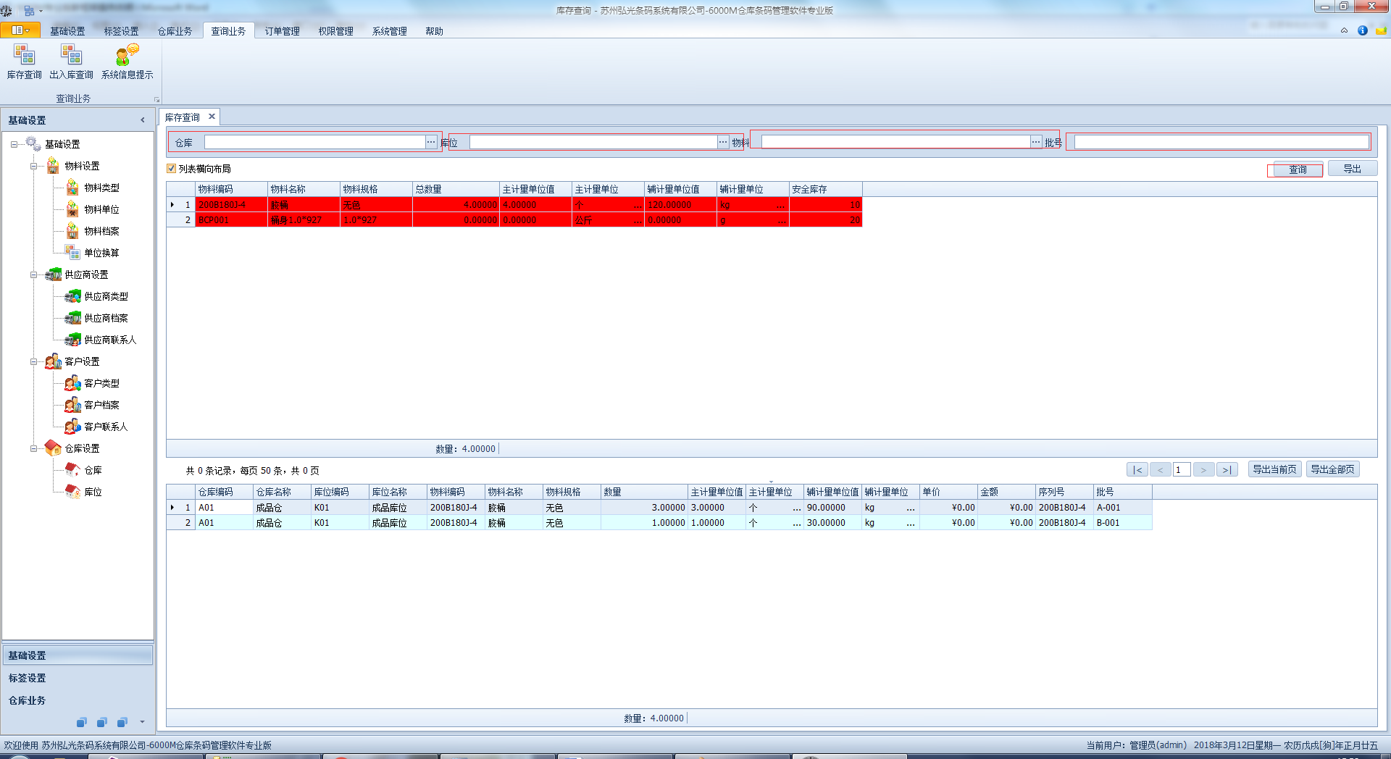
步骤：选择查询条件 然后点击查询。
注：导出参考盘点导出

4.2出入库汇总查询
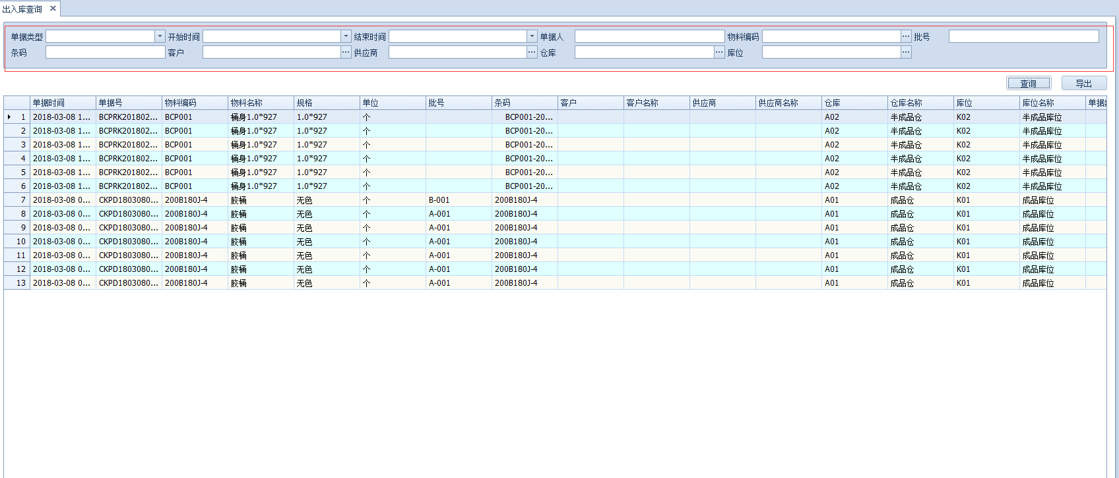
步骤：选择筛选条件；再点击查询。
注：所有界面导出当前页或者导出全部页，均可查询单据明细。

五、主界面分布的功能介绍

5.1基础设置
物料类型：
功能介绍：此页面就是设置物料的类型，在维护物料档案的时候会用到物料的类型（比如说原材料，半成品，产品，委外等等类型）

物料单位：
功能介绍：此界面就是对单位资料的维护，设置一些常用的单位，在进行物料档案维护的时候设置物料的单位

物料档案：
功能介绍：
物料档案的维护主要就是为了后面的出入库的操作，是否对每种物料进行全面的维护，直接影响后面能否进行批号管理，序列号管理，能否带出具体的物料信息。

供应商类型：
功能介绍：设置具体的供应商的类型，为下面给供应商档案的数据维护做基础

供应商档案：
功能介绍：为仓库业务中的入库的供应商选择维护数据。

供应商联系人：
功能介绍：给一些特定的供应商设置对应的联系人，方便与供应商之间的联系。

客户类型：
功能介绍：设置具体的客户的类型，为下面给客户档案的数据维护做基础

客户档案：
功能介绍：为仓库业务中的出库的客户选择维护数据。

客户联系人：
功能介绍：给一些特定的客户设置对应的联系人，方便与客户之间的联系。

仓库：
功能介绍：设置具体的仓库，可以对物料进行分类操作，比如原材料可以设置对应的原材料仓库，同时也为出入库的仓库选择做好了维护，对应的仓库里面的物料可以进行对应的出入库操作，不会造成混乱。

库位：
功能介绍：是在仓库下面新建的分类，每个仓库都可以设置对应的库位，出入库是不仅要选择仓库，还要选择对应的库位，以免出错物料。

5.2标签设置
标签设计：
功能介绍：设计标签的具体样式和具体参数的绑定

标签参数：
功能介绍：给设计好的标签指定一些具体的参数，还有指定具体的表字段和具体的参数值。

条码定义：
功能介绍：给设计好的标签模板进行条码的定义（比如说条码的格式，条码的长度，有无分
隔符等等）

标签打印：
功能介绍：选择标签模板，选择具体物料进行条码的打印

标签补打印：
功能介绍：已经打印过的标签可在标签补打印的界面进行查询，然后选择要进行补打印的条码进行补打印操作。

5.3仓库业务
产品入库：
功能介绍：产品入库：
功能介绍：产品（对应产品的物料）进行入库，审核（库存增加），弃审（库存相应减少）

产品出库：
功能介绍：产品（对应产品的物料）进行出库，审核（库存减少），弃审（库存相应增加）

其它入库：
功能介绍：非正常入库（入少了补入，出多了再补入库等等），审核（库存增加），弃审（库存相应减少）

其它出库：
功能介绍：非正常出库（出少了补出，入多了再补出库等等），审核（库存减少），弃审（库存相应增加）

仓库调拨：
功能介绍：把物料从一个仓库的库位，调出到另一个仓库的某个库位，不改变库存数量

库存盘点：
功能介绍：对仓库库存进行校验操作，扫描校验，看库存是否与系统里面的数据存在出入

初始化业务数据：
功能介绍：删除所有跟仓库，出入库有关的数据（删除前请征求管理员同意！！！）

期初库存导入：
功能介绍：将仓库里原有的库存进行导入操作，使得仓库原有库存也存在在系统中

5.5查询业务
库存查询：
功能介绍：对仓库库存进行查询

出入库查询：
功能介绍：对各种不同的出入库操作进行具体的查询

